**МКДОУ «Салам»**

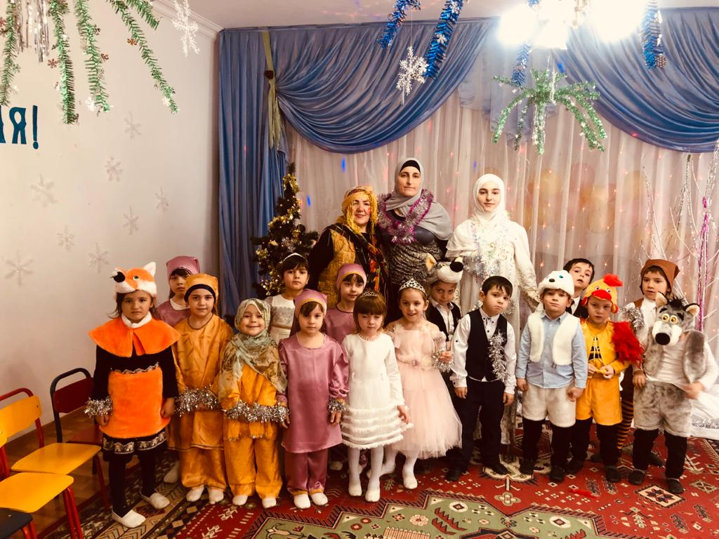

**(для детей старшего дошкольного возраста)**

### Воспитатели: *Высшей квал. котег. Маазова А. Ш.*

***Первой квал. котег. Ахмедова Р. А.***

**2019 г**

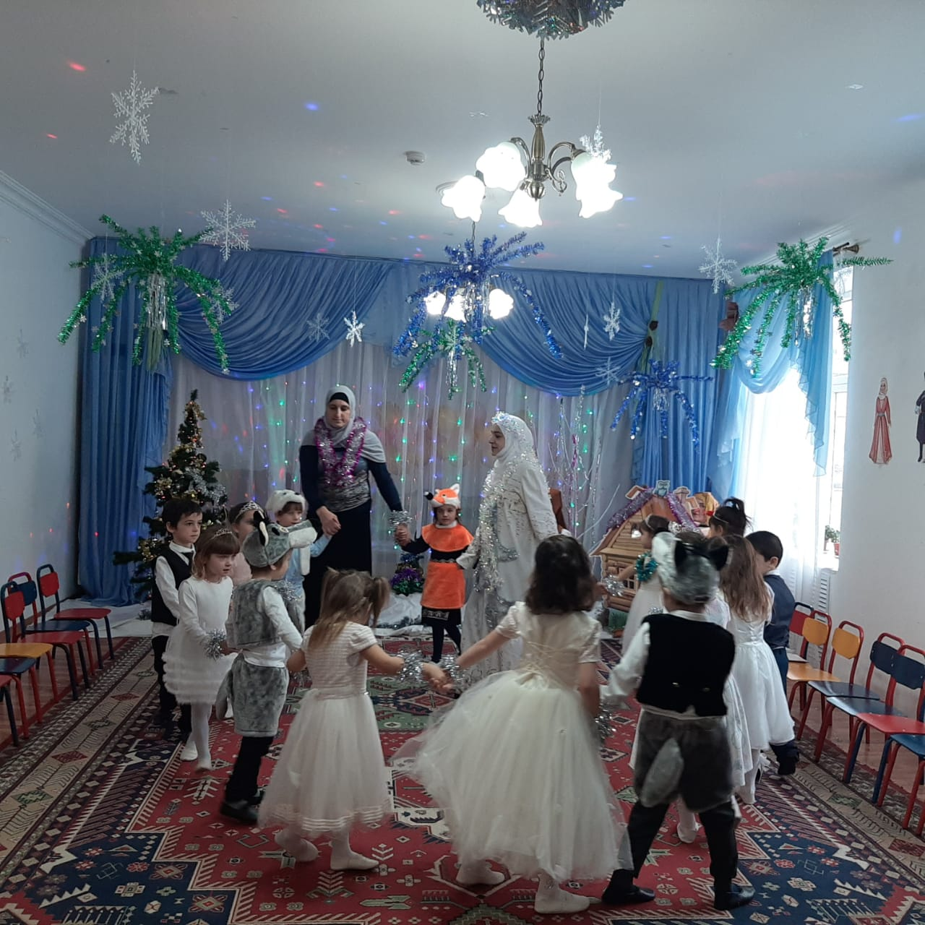

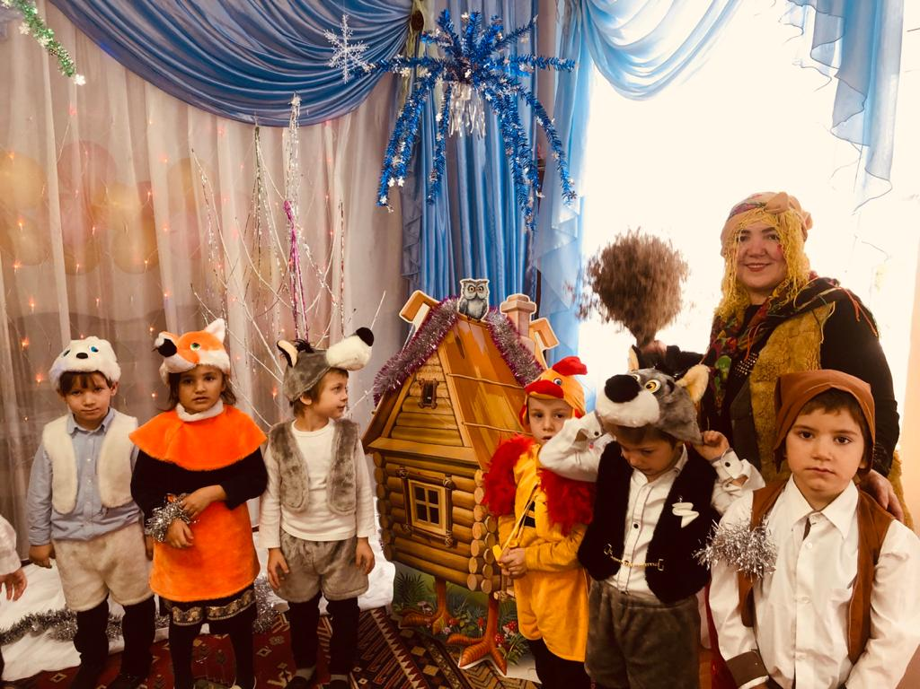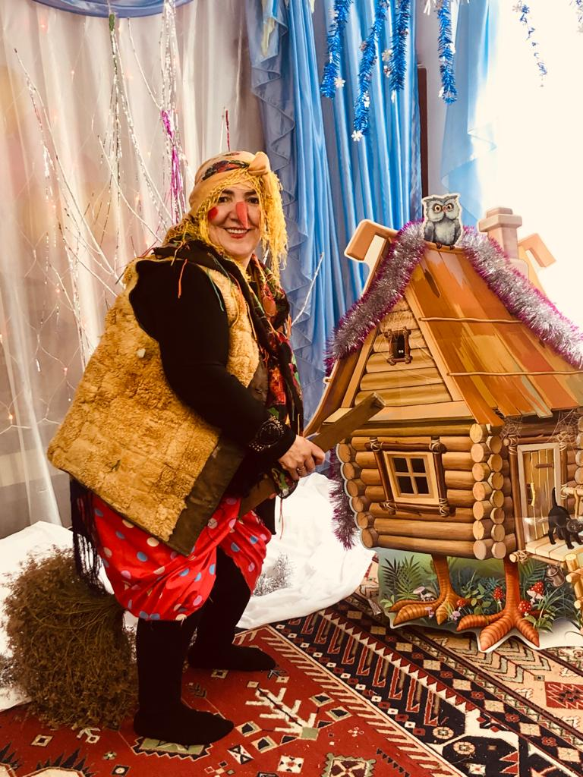

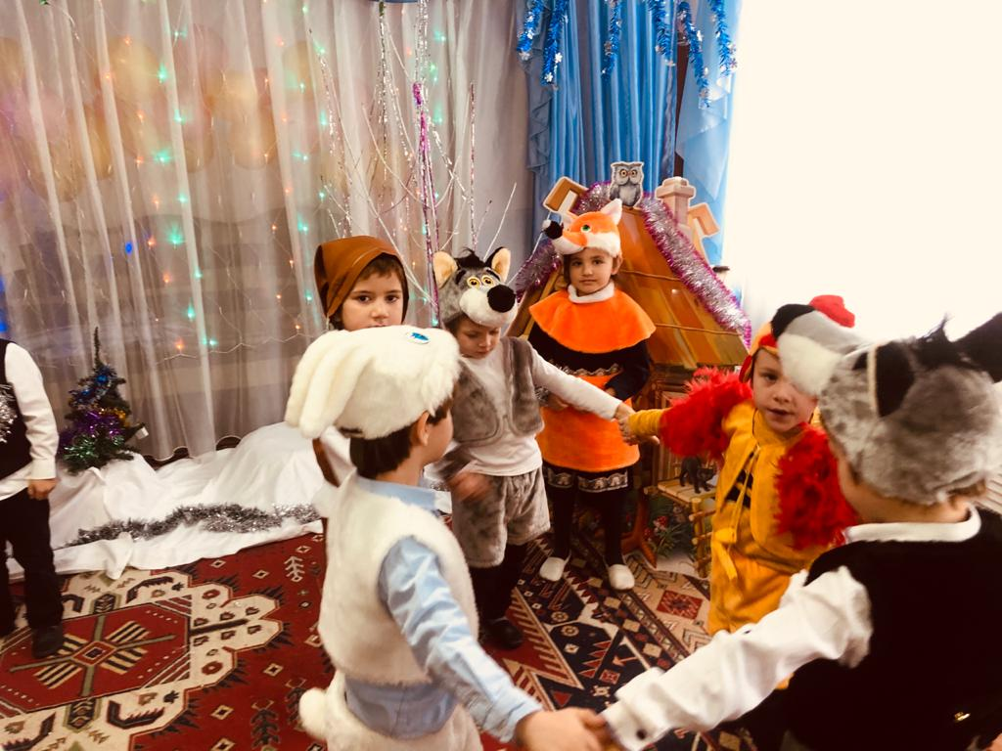

**Песня «Зимушка хрустальняя »**

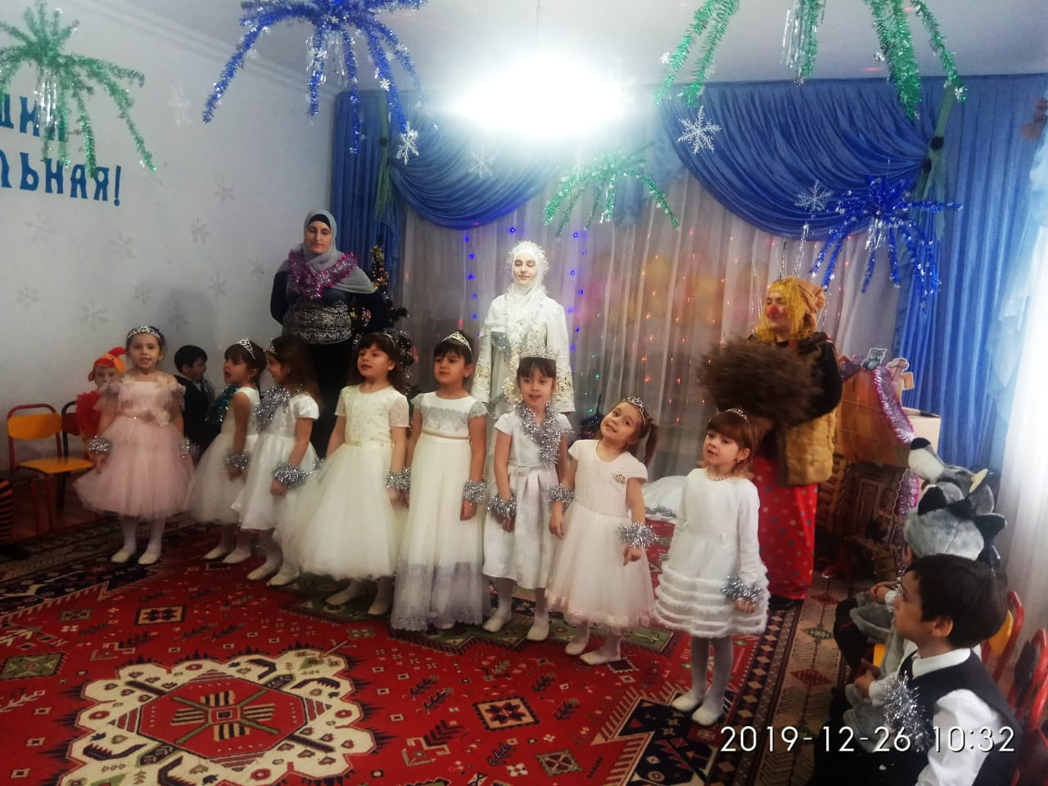

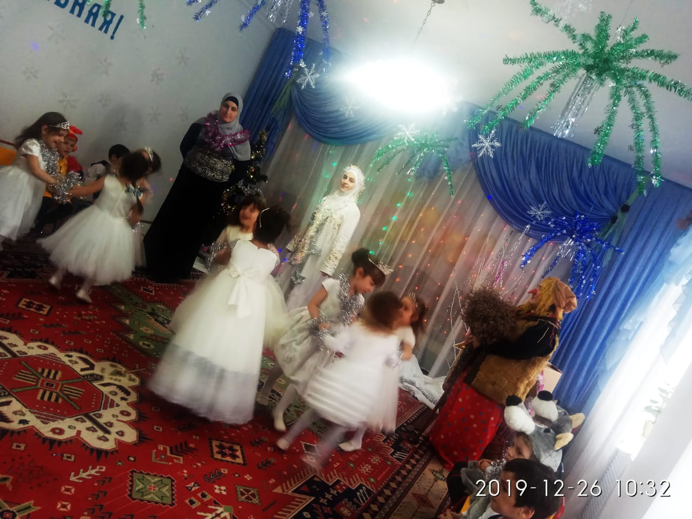

**Сценарий новогоднего утренника для старшего дошкольного возраста с участием персонажей: Зима, Баба-Яга.**

**Новогодний утренник «Зимняя сказка».**

Для старшего дошкольного возраста.

**Цель:** создать условия для развития творческих способностей у воспитанников через активную деятельность при подготовке к новогоднему празднику.  
Задачи:  
- учить двигаться в танцах и хороводах вместе, не толкая и обгоняя друг друга.  
- развивать творческий потенциал детей;  
- способствовать сплочению детского коллектива;  
- приобщать к культуре празднования Нового года.

***Выход детей под весёлую музыку:_Зимняя песня***

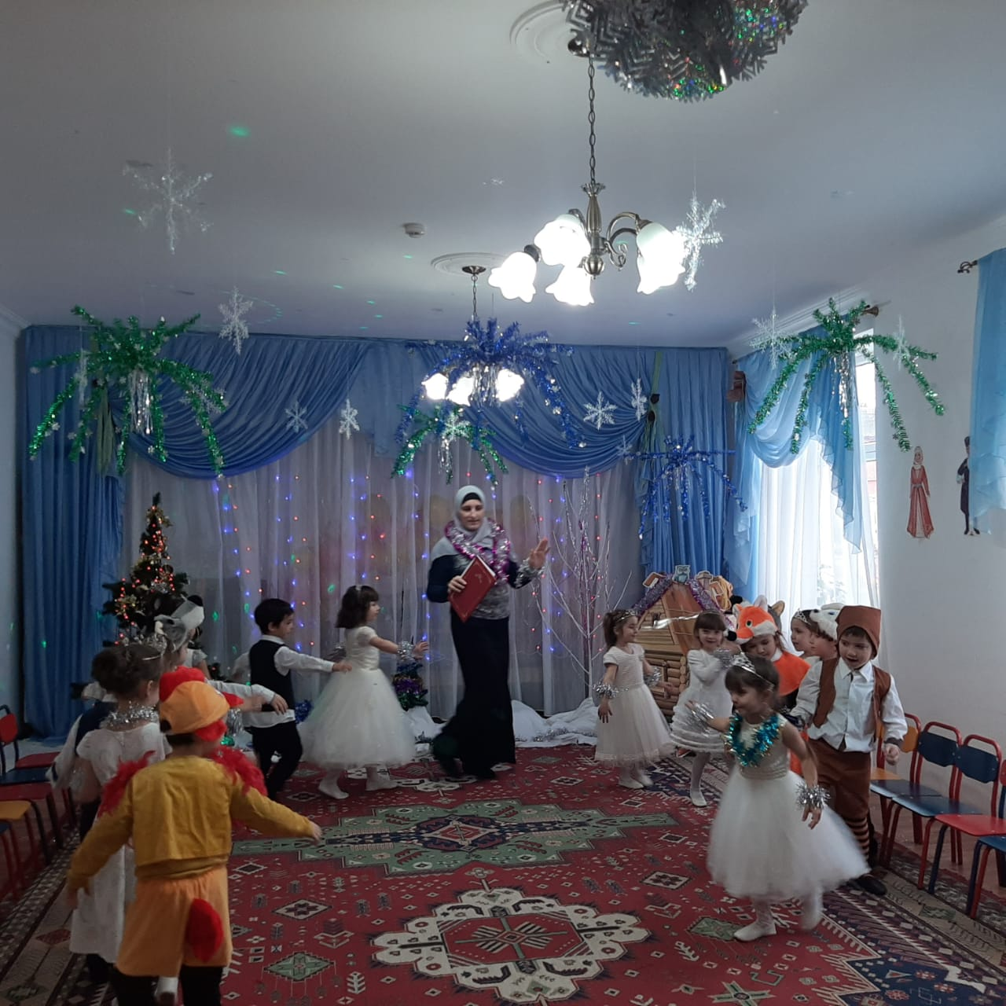

***Ведущая***Снова к нам пришел сегодня  
Праздник снега и зимы.Вышла в поле в платье белом  
Наша зимушка- зима.  
Пусть она гуляет смело,  
Будет рада детвора.  
  
*Дети садятся на стульчики.*

**Ведущий :**На лесной опушке  
В ледяной избушке  
Зимушка-Зима живет,  
Пряжу снежную прядет.

*Слышится метель, появляется Зима.*  
**Зимушка-Зима:**

Здравствуйте, дети дорогие.  
И маленькие и больше!  
Вы узнали ли меня?  
(ответы детей)  
Да, я Зимушка-Зима! Знаю, вы меня заждались,  
Потеплее одевались.  
Я снег повсюду раскидала,  
И вокруг красиво стало.  
Со своей подружкой Стужей.  
Заморозила я лужи,  
Чтоб зимою было где  
Покататься детворе.  
В пушистой шубке лес стоит,  
И в белоснежных валенках.  
Я щёки нарумянила  
Ребятишкам маленьким.  
Как прекрасен зимний лес!  
В нём много сказок и чудес!

______________________________________________________________________________

**Ведущая 2:**   
Мы так соскучились по чудесам,  
По весёлым приключениям,  
По добрым нашим сказкам,  
Волшебным превращениям.  
Веди, Зима, скорей нас в лес,  
Хотим мы сказочных чудес!

**Зима.** Чудо, чудо, отзовись!  
Чудо, чудо, появись!  
Все скорей за мной вставайте,  
Не кричите, не зевайте,  
Надо всем в лесок идти,  
Сказка будет впереди.  
*Дети встают вокруг ёлки вместе с зимой.*

*(Звучит музыка «В гостях у сказки»).   
В избушке кто–то чихает.*

**Зима**. Ой, смотрите-ка, избушка,   
А в избушке той – старушка.   
Эй, избушка, не ленись,  
Передом к нам повернись!  
  
**Баба Яга.** Отвернись от них изба!  
Видишь, здесь стоит Зима.  
Ох, как много здесь ребят!  
Все они шумят, галдят.  
**Зима.**Эй, избушка, не ленись.  
Передом к нам повернись!   
*(Из избушки выходит баба Яга.   
У неё дёргается и подпрыгивает то одна, то другая нога).***Баба Яга**. Ой! Ой! Что такое?  
Что со мной?   
Ноги сами в пляс идут.  
Что творится то вокруг?  
Ноги ходят ходуном,   
Не стоят на месте.   
**Зима.** Эй, давайте-ка, друзья,   
Потанцуем вместе!

*( Детская современная песня «_Бабаещка_»)*

**Танец – дискотека с бабой Ягой.**

*Современны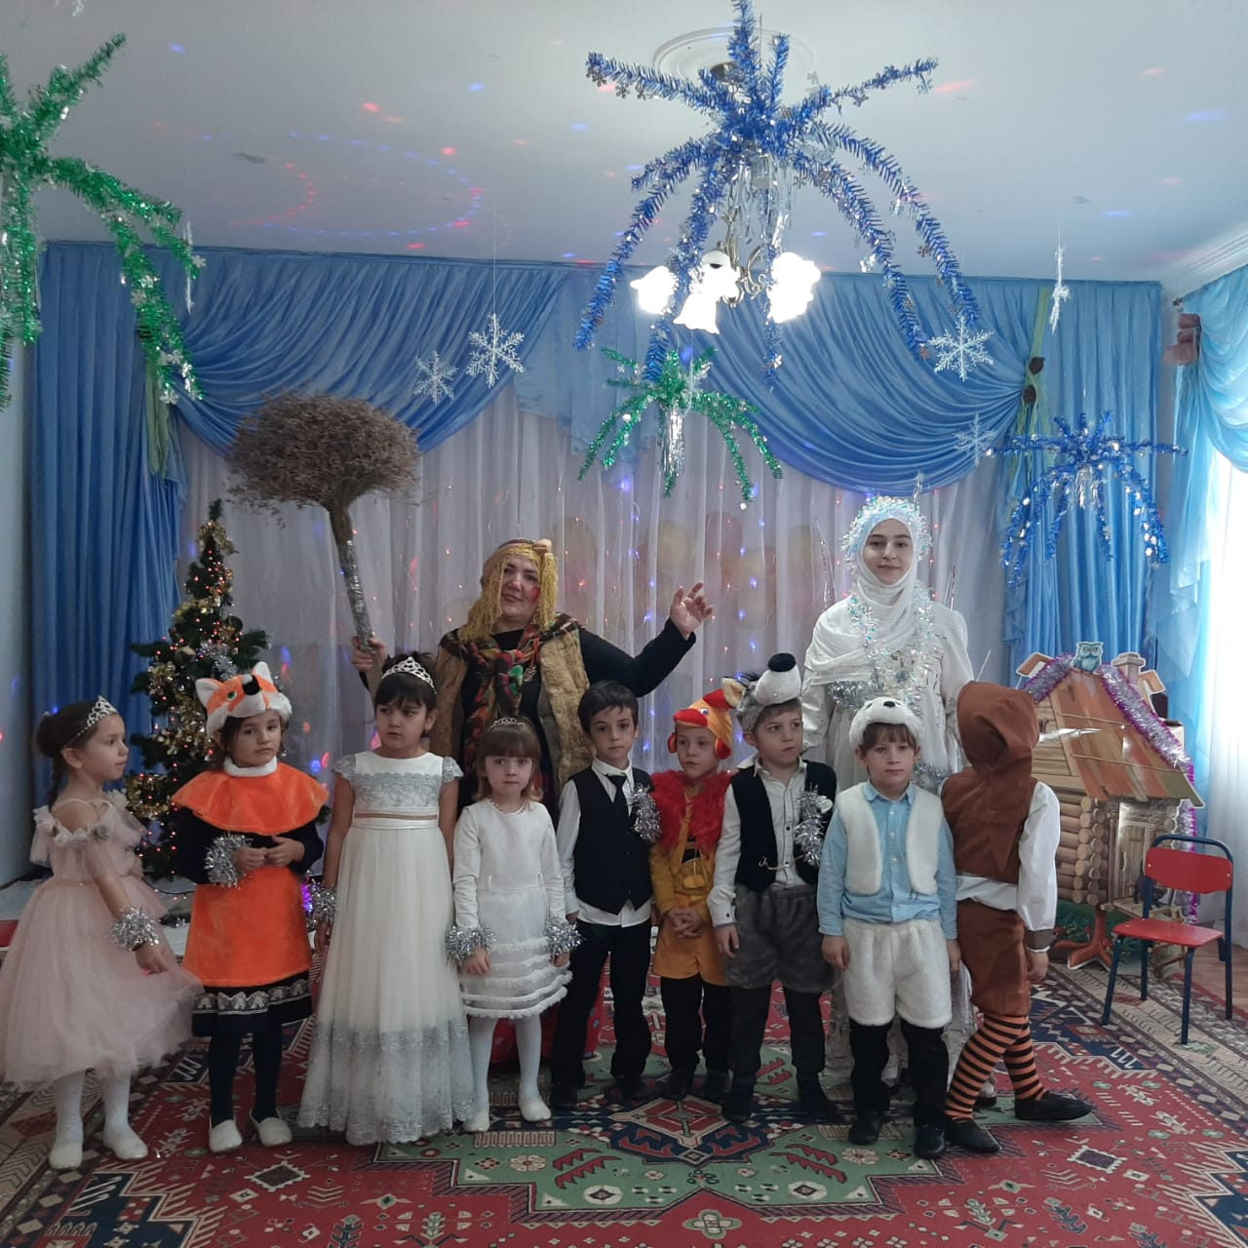й танец, вся группа:  
дети, стоя перед ёлкой, вокруг бабы Яги, повторяют движения за****ней.***  
**Баба Яга**. Опять в лесу покоя нету!  
Вас что не учат этикету?  
Прежде, чем в окно кричать,  
Нужно «здравствуйте» сказать.  
**Зима.** Здравствуй, бабушка Яга.  
Как здоровье, как нога?  
**Баба Яга.** Мне мороз твой надоел.  
Зуб последний заболел.  
Нечем бабушке жевать!  
Нужно срочно Зиму гнать.  
  
**Ведущий 2:** И не стыдно тебе Зиму выгонять? Детишки её так ждали!

**Баба Яга:** Неа, не стыдно! А что? Триста лет в лесу живу, а чудо не видела, а вам вон сколько лет всего и все у вас есть… и ящики всяки говорящи и телефоны непонятны… а у меня клубочек волшебный был — увели, скатерть-самобранку – украли, ковер самолет и тот стянуть умудрились! Нет, не видать вам праздника!

**Зима:** Бабушка Яга, а что же нам такого сделать, чтобы ты подобрела? Телефон тебе подарить?

**Баба Яга:** И-и-и-и, зачем он мне нужен! У меня блюдце с яблоком есть, круче вашего скайпа, так кроме Кащейки и поговорить то не с кем… скукота! А вот если бы вы меня развлекли… тогда я бы, мож… и подобрела б.

**Зима:** Ну, что же, бабушка Яга, попробуем мы тебя развеселить, наши дети станцуют тебе весёлый танец, а ты не стесняйся, подтанцовывай.

**Танец девочек «акушинка ».***.*

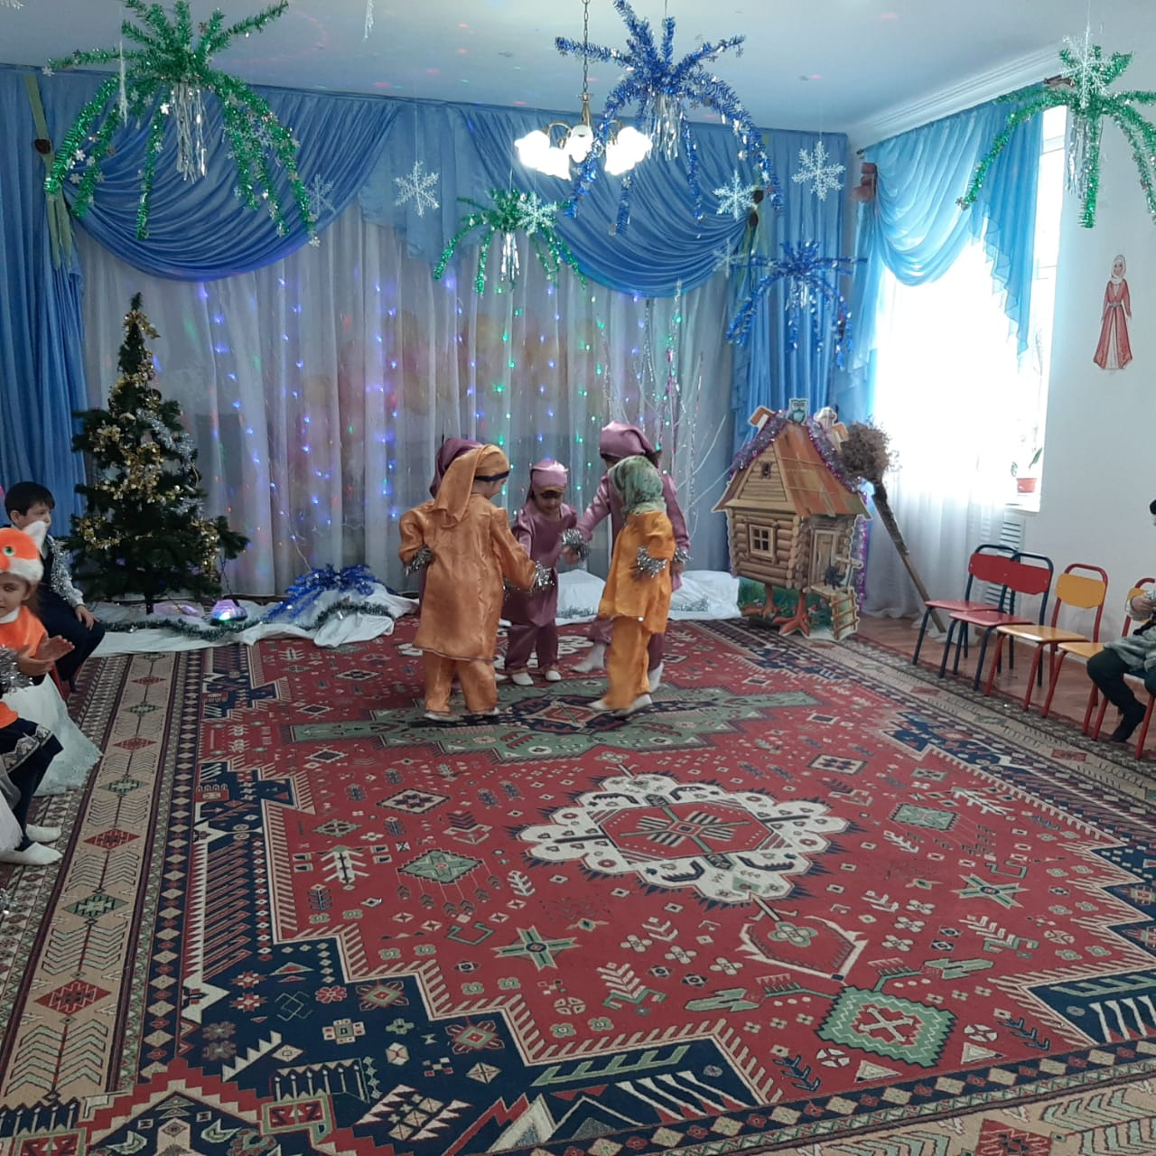

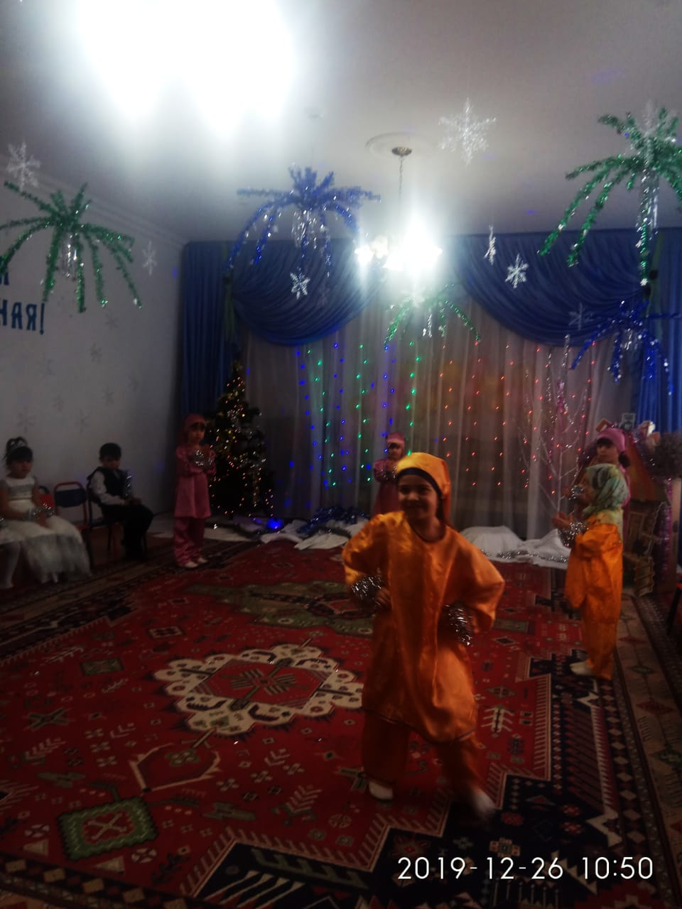

**Зима:** А теперь, бабушка поиграй с детьми.

***Новогодняя эстафета «Варежки»***

Две группы - 2 команды. Напротив каждой команды ставится стул, на нем лежат – варежки детей. По команде 1-й бежит к стулу, надевает варежки и кричит «С Новым Годом!», затем бежит к своей команде, (варежки отдаёт помощнику воспитателя) дальше - следующий…. до последнего участника команды.

**Баба Яга.** (*Присаживаясь на стул, возле ёлки*):  
Хватит бегать и скакать,  
Хватит холод нагонять.  
Вся замёрзла, простужусь,  
Я в сосульку превращусь.

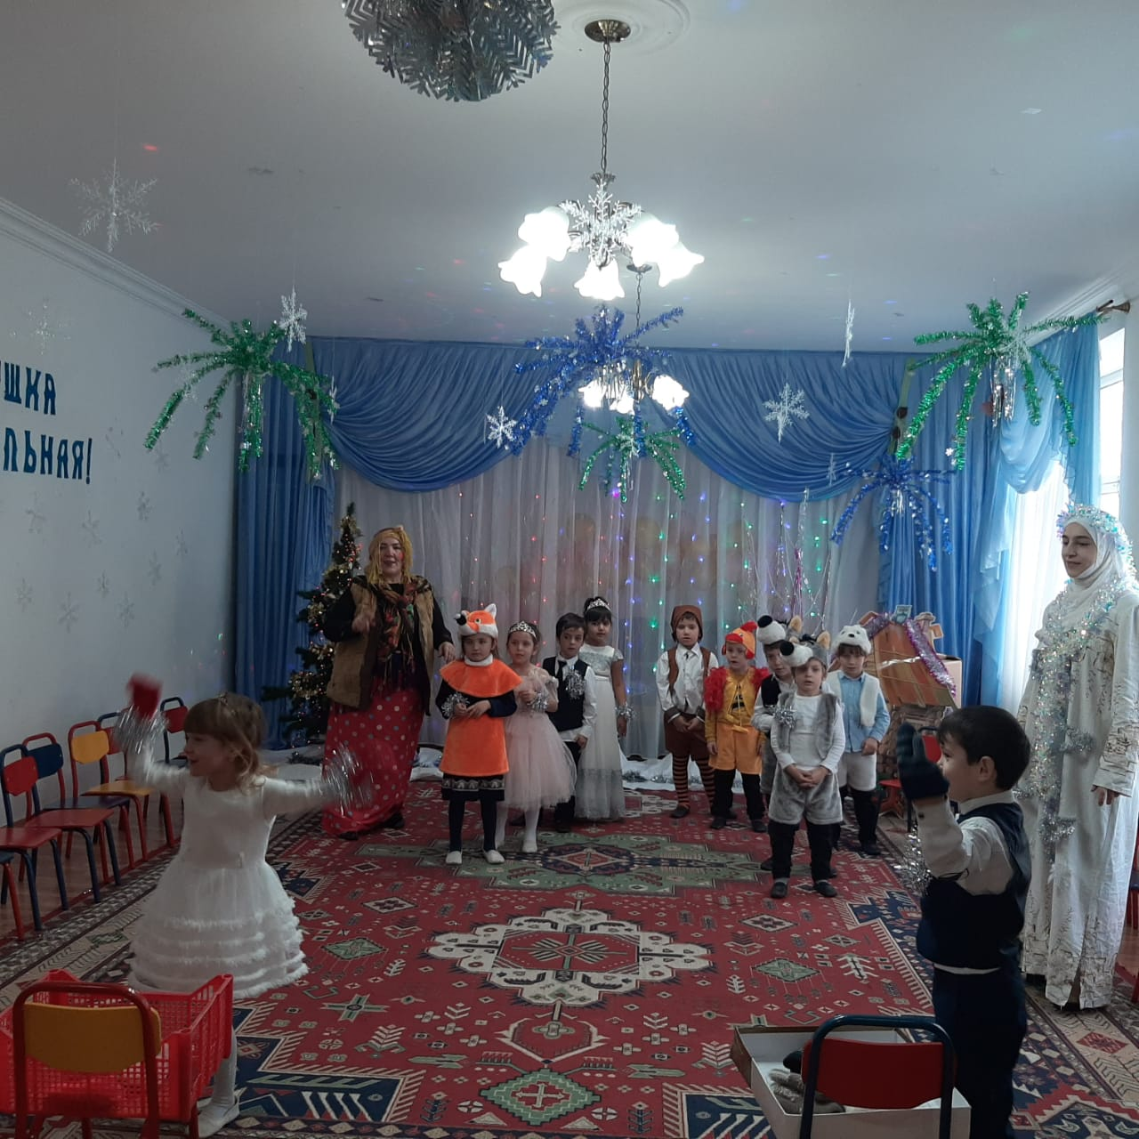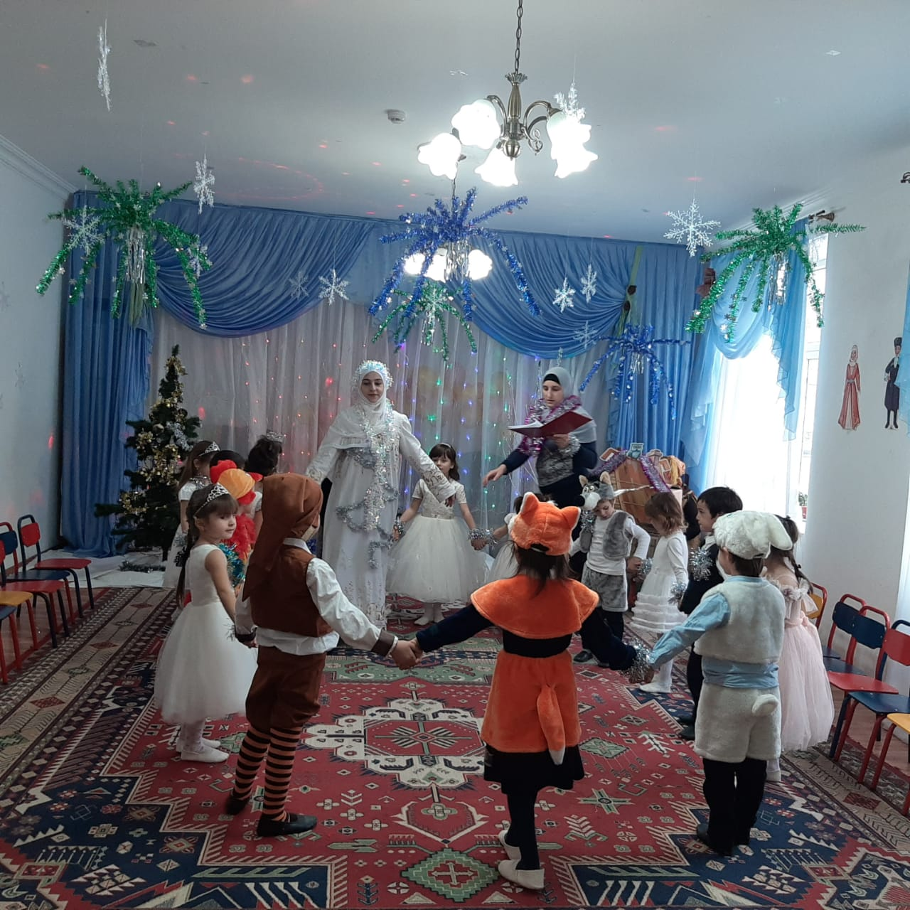

**Дети старшей группы рассказывают стихи Бабе-яге**.

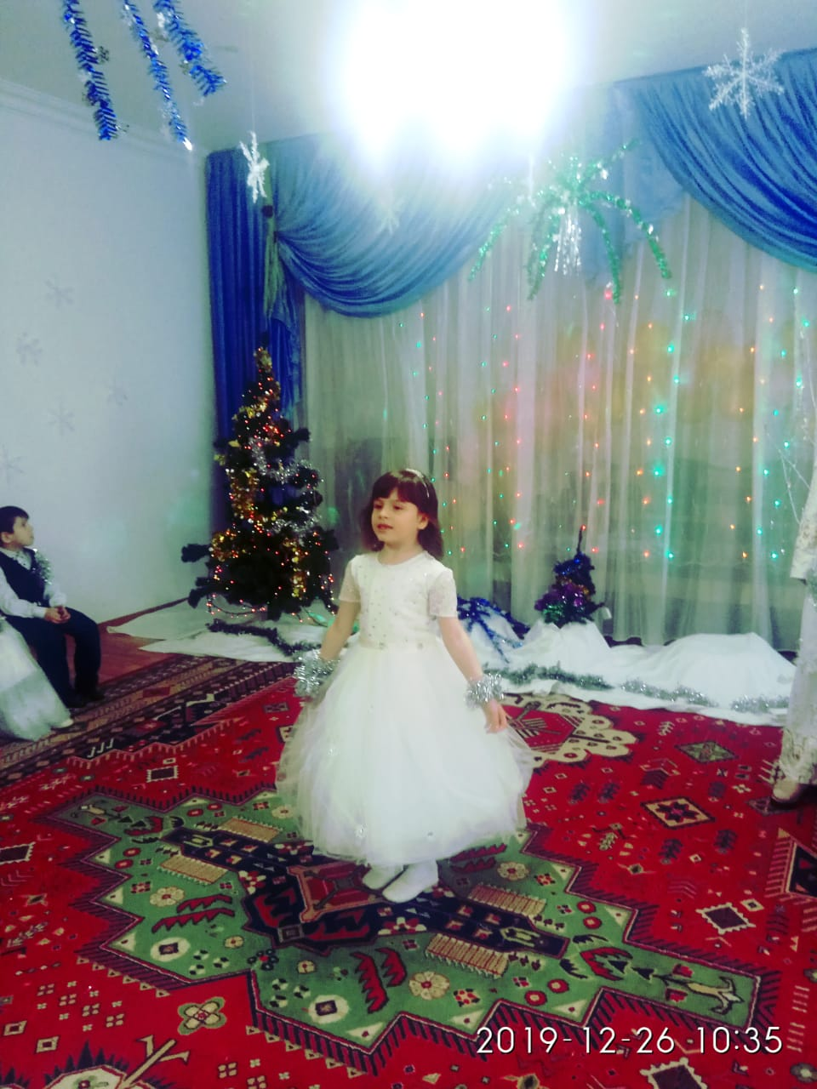

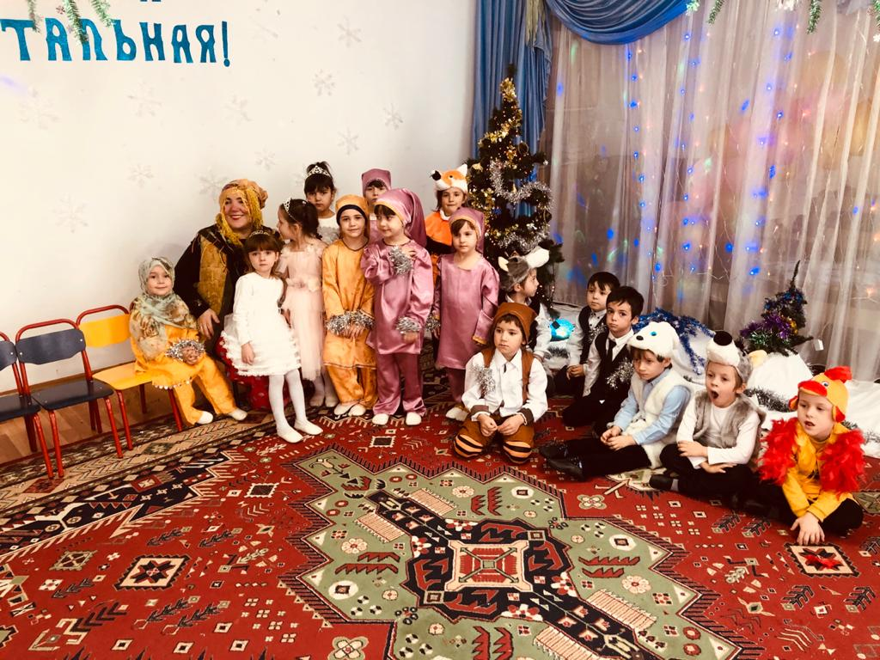

***БАБА-яга загадывает загадки:***



1. Я скатаю три комка,  
Сделаю себе дружка.  
Он к морозу так привык,  
А зовётся…(снеговик).  
2. Он пушистый, словно вата,  
Мы гребём его лопатой.  
Детям нужен для утех,  
А зовётся просто…( снег).  
  
3. Мы с неё несёмся вниз.  
Кто внизу там? Берегись!  
Любит наш Егорка  
Ледяную…(горку).

4. Мы слепили снежный ком,  
Шляпу сделали на нем,  
Нос приделали, и в миг  
Получился ...   
(снеговик)   
  
 **Танец «Три белых коня».**

*Воспитанники старшей группы. Парный танец*

**Баба-яга:**Мы с вами дружно поиграли,  
Побегали, потанцевали!

**ЗИМА** Всем спасибо за внимание,   
За задорный, звонкий смех.   
Пусть здоровья и удачи   
хватит в новый год для всех!

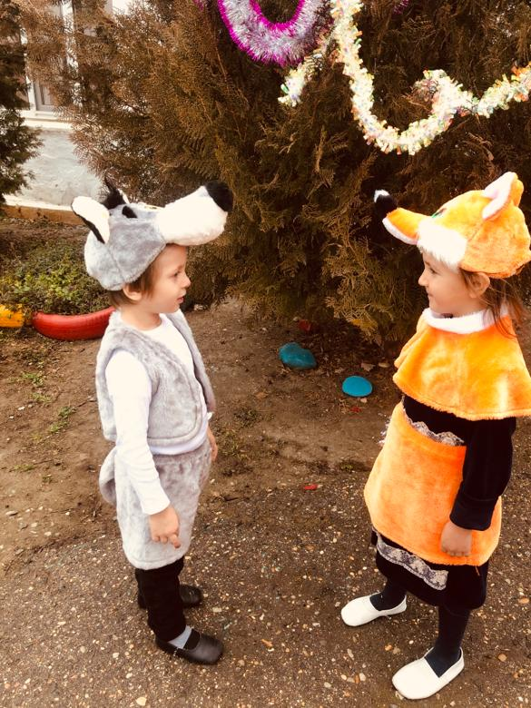

**Текст песни "Падают снежинки"**

|  |
| --- |
| 1 Снова за окном зима, Снег кружится за порогом, Покрывая все дома, Заметая все дороги. Покрывая все дома, Заметая все дороги.  ***Припев:*** Падают снежинки, за окном поют ветра, Падают снежинки от заката до утра, Падают снежинки, кружит белый хоровод, - В гости к нам идёт Новый год, Новый год! Падают снежинки, кружит белый хоровод, - В гости к нам идёт Новый год!  2 Может быть, что в Новый год Сбудется всё то, что снится, Что-нибудь произойдёт, Что-нибудь осуществится. Что-нибудь произойдёт, Что-нибудь осуществится.  ***Припев.*** |